**Мубаракова Аружан**

**Лабораторная работа № 3**

**Создание отношений и диаграммы базы данных. Ввод данных.**

**Цель работы:** освоить способы создания отношений и диаграммы отношений базы данных средствами СУБД MS SQL Server 2012.

Содержание отчета (в электронном виде):

1. Название и цель работы
2. Индивидуальное задание
3. Диаграмма базы данных с отображенными на ней отношениями таблиц базы данных
4. Результаты выполнения индивидуального задания
5. Ответы на контрольные вопросы

###### 

###### **Индивидуальное задание**

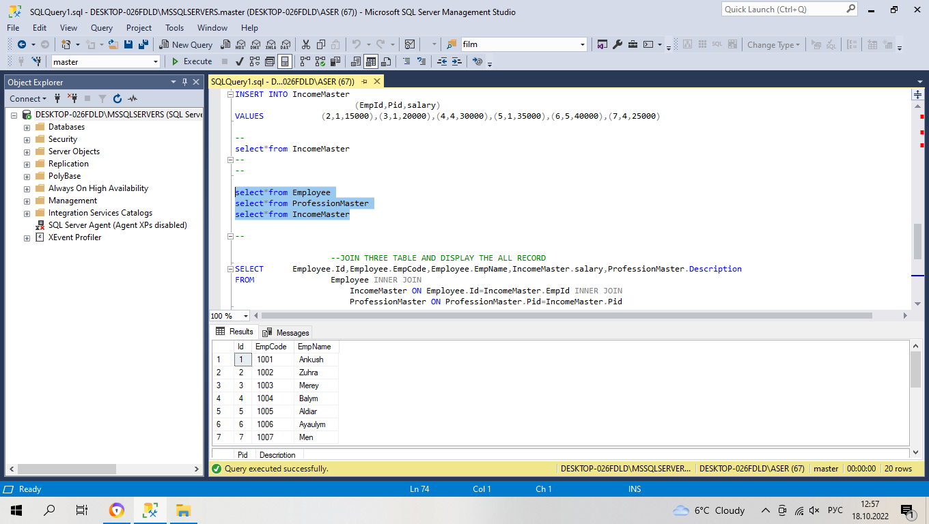

SELECT Employee.Id,Employee.EmpCode,Employee.EmpName,IncomeMaster.salary,ProfessionMaster.Description

FROM Employee INNER JOIN

IncomeMaster ON Employee.Id=IncomeMaster.EmpId INNER JOIN

ProfessionMaster ON ProfessionMaster.Pid=IncomeMaster.Pid

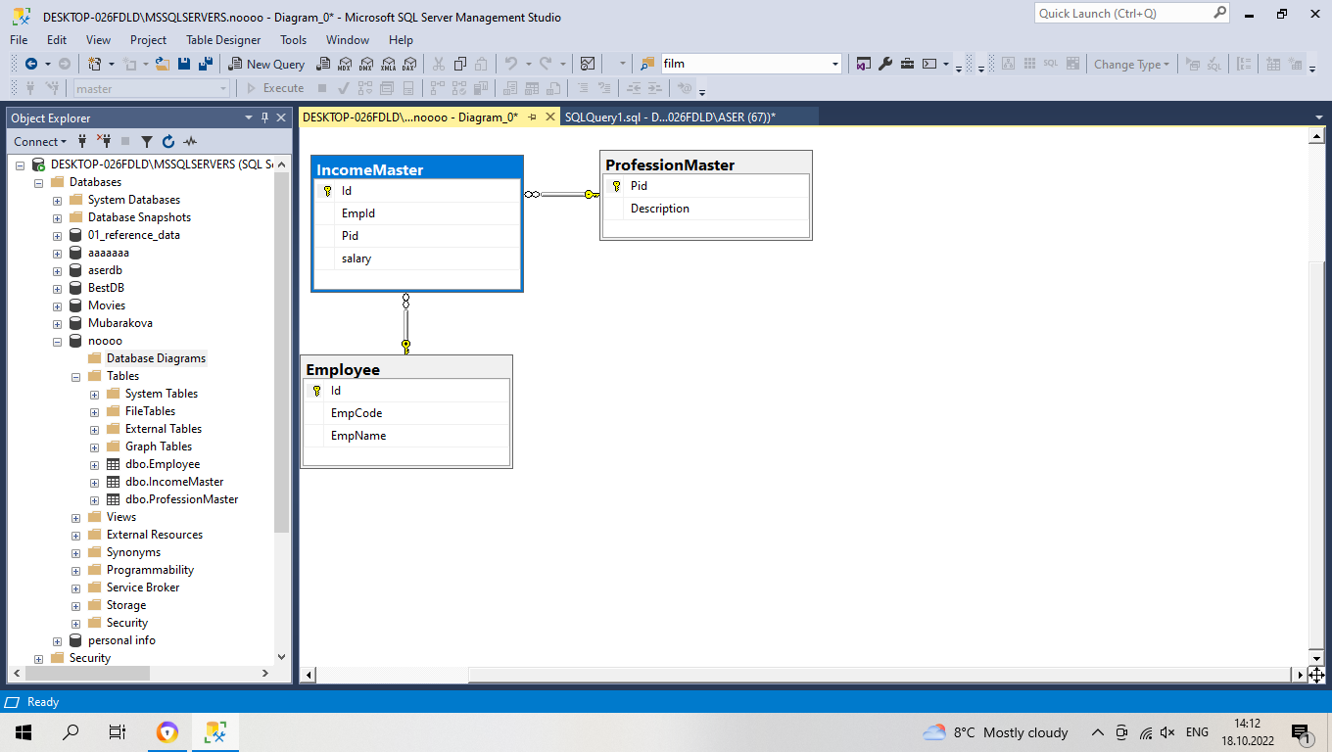

**Контрольные вопросы**

1. Назначение механизма отношений. Виды отношений?

Связь один ко многим в реляционных базах данных реализуется тогда, когда объекту А может принадлежать или же соответствовать несколько объектов Б, но объекту Б может соответствовать только один объект А. Не совсем понятно, поэтому смотрим пример ниже

Связь многие ко многим реализуется в том случае, когда нескольким объектам из таблицы А может соответствовать несколько объектов из таблицы Б, и в тоже время нескольким объектам из таблицы Б соответствует несколько объектов из таблицы А. Рассмотрим простой пример.

Связь один к одному – самая редко встречаемая связь между таблицами. В 97 случаях из 100, если вы видите такую связь, вам необходимо объединить две таблицы в одну.

1. Способы создания отношений

Создать отношение или ограничение внешнего ключа в новой таблице возможно посредством команды CREATE TABLE, а в уже существующей таблице это делается с помощью команды ALTER TABLE.

1. Способы отображения зависимостей между таблицами БД

Отображение зависимостей можно получить при помощи диаграммы базы данных. Диаграмма базы данных в простейшей форме отображает таблицы (с перечислением атрибутов этих таблиц) и отношения между таблицами.

*Диаграмма базы данных –* это графическое представление таблиц БД с визуальным отображением связей между таблицами по внешним ключам. Создадим диаграмму базы данных:

1. В контекстном меню папки «Диаграммы базы данных» выберите команду «Создать диаграмму базы данных».
2. В диалоговом окне «Добавление таблиц» выберите все таблицы и нажмите на кнопку «Добавить».
3. Добавив таблицы, щелкните на кнопке «Закрыть» и вы увидите созданную диаграмму базы данных.
4. Способы ввода данных в таблицы. Ограничения целостности при вводе данных

Ограничения — это правила, применяемые SQL Server ядром СУБД. Например, ограничения UNIQUE можно использовать для обеспечения того, чтобы в указанные столбцы, не входящие в состав первичного ключа, не вводились повторяющиеся значения. Хотя уникальность значений ограничения UNIQUE и PRIMARY KEY гарантируют в равной степени, в случае, когда необходимо обеспечить уникальность в столбце или комбинации столбцов, которые не являются первичными ключевыми, вместо ограничения PRIMARY KEY следует использовать ограничение UNIQUE.

В отличие от PRIMARY KEY, ограничения UNIQUE допускают значение NULL. Однако, как и всякое другое значение столбца с ограничением UNIQUE, NULL может встречаться только один раз. На ограничение UNIQUE могут ссылаться ограничения FOREIGN KEY.

При добавлении ограничения UNIQUE в существующий столбец или столбцы таблицы по умолчанию ядро СУБД проверяет существующие данные в столбцах, чтобы убедиться, что все значения уникальны. Если ограничение UNIQUE добавляется в столбец с повторяющимися значениями, ядро СУБД возвращает ошибку и не добавляет ограничение.

Ядро СУБД автоматически создает уникальный индекс для принудительного применения требования уникальности ограничения UNIQUE. Поэтому при попытке вставить повторяющуюся строку ядро СУБД возвращает сообщение об ошибке, которое указывает, что ограничение UNIQUE было нарушено и не добавляет строку в таблицу. Для обеспечения выполнения ограничения UNIQUE по умолчанию создается уникальный некластеризованный индекс, если явно не указано создание кластеризованного индекса.

Проверочные ограничения принудительно сохраняют целостность домена, ограничивая значения, которые может принимать один или более столбцов. Проверочное ограничение можно создать с любым логическим выражением, возвращающим значение TRUE или FALSE на основе логических операторов. Например, чтобы ограничить интервал значений столбца **salary** , можно создать ограничение CHECK, позволяющее столбцу принимать значения только в интервале от 15 000 до 100 000 долларов. Это ограничение исключает возможность устанавливать размер зарплаты, отличный от обычного. Логическое выражение будет иметь следующий вид: salary >= 15000 AND salary <= 100000.

1. Удаление данных, удаление таблиц

DROP TABLE dbo.PurchaseOrderDetail;

DROP database название